Томат Алка
Высокоурожайный ранний сорт польской селекции. Растения супер раскидистое, высотой не более 40см, не нуждается в пасынковании, плодоношение раннее. Плоды массой до 100г, округлые и округло-овальные, гладкие, без пятна у плодоножки. Фитофторой не страдает. Сорт считается урожайным, для открытого грунта.
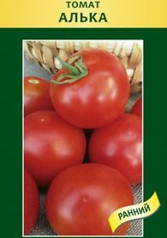
Томат Авизо
Высокоурожайный ранний гибрид. Предназначен для выращивания в открытом грунте. Гибрид очень урожайный. Куст штамбовый, не требует дополнительного формирования. Плод красивый, по форме напиминают сливы, масса 80г. Плотная ярко-красная мякоть, очень вкусная. Гибрид предназначен для товарного производства, употребления в свежем виде и переработке.
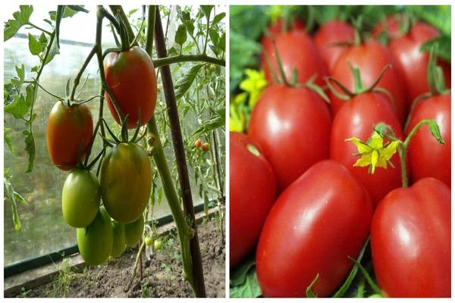
Помидоры Семь сорок F1
Это раннеспелый, крупноплодный, низкорослый гибрид для открытого грунта и пленочных теплиц. Растение мощное высотой 70-90 см. Плоды округло- удлиненной формы, камерные, гладкие, плотные, красные, без зеленого пятна у плодоножки. Отличается значительной крупностью плодов, массой 220-250гр и отличными вкусовыми качествами. Урожайность до 15 кг с 1 кв.м. Устойчив к вирусу табачной мозаики, вер и корневой гнили, альтернариозу. Жаростойкий, стрессоустойчивый, плоды не растрескиваются. Рекомендации для употребления в свежем виде, засолки и консервации.
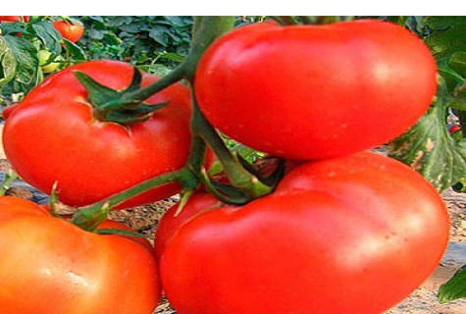
Томат Андромеда
Растение детерминантное и вырастают на высоту 65-70см в открытом грунте, до 100 см в теплице. Урожайность можно собирать через 90-115 дней. Для куста характерно наличие веток средней густоты. Томат Андромеда не штамбовый и растет раскидистым. Плод среднего веса 15-120 гр, имеет гладкую и прямую на ощупь кожицу. С участка с 1м2 можно собрать 12 кг помидоров.
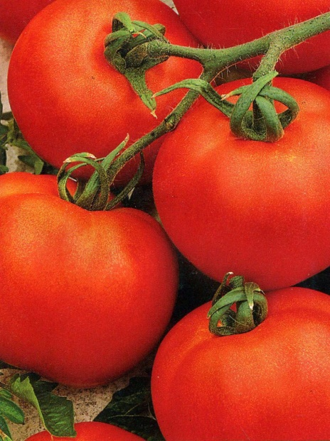
Томат Спартак
Сорт помидоров детерминантный, средней стадии скороспелости, от всходов до созревания 115-120 дней Томатные кусты сильные, многооблиственные. Плоды помидор кругловидные, красные, вес 140-190 г. Сильная способность томатов этого сорта - однотипность форм плодов и хорошая товарная продаваемость на рынках. Крупные томаты в толстой оболочке с перегородками, упругие, вкусные, мясистые Урожайность помидоров сорта высокая 4,5-5кг с 1м2, стойкий к альтернариозу.
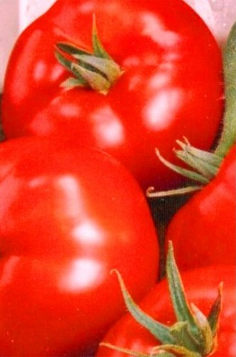
Перец Иоло Вондер
Среднеспелый, высокоурожайный сорт, от полных всходов до технической спелости 115-120 дней, с крупными чрко-жёлтыми плодами. Длина плода 10-11см, форма удлиненно-кубовидная, мякоть сочная сладкая, толстая. Масса плода 120-140 гр.
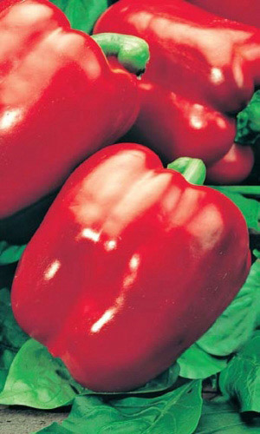
Перец Калифорнийское чудо
Среднеспелый сорт, на созревание уходит 110-130 дней. Кусты среднего размера, высота примерно 50-60 см. Урожайность не менее 7-10 плодов с куста. Плоды крупные округлые весом до 160 граммов, мякоть мясистая, сладкая, сочная. Толщина стенок составляет 6–8 мм. Сорт стрессоустойчивый, успешно противостоит вирусу мозаики. Плоды способны долго хранится; можно есть в свежем виде или делать заготовки на зиму. Техническая спелость – зеленый с постепенной краснотой, а потом розового цвета.
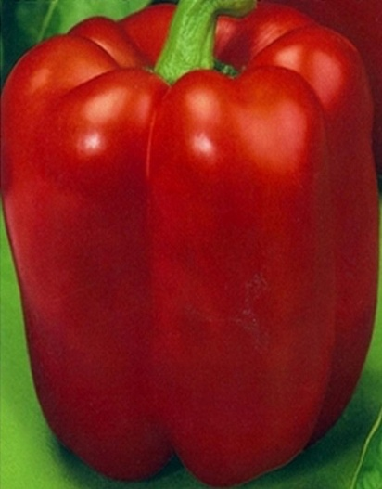

Капуста Июньская
Сорт отечественной селекции. Раннеспелый сорт. С момента посадки рассады на грядку до момента среза кочана пройдет 60-65 дней. Спелый кочан может достигать массы 2-4 кг. Он округлый, плотный, с кочерижкой средней длины, обладает отличным вкусом. В период созревания качаны не трескаются. Урожайность 3,5-6,4 кг/м2.
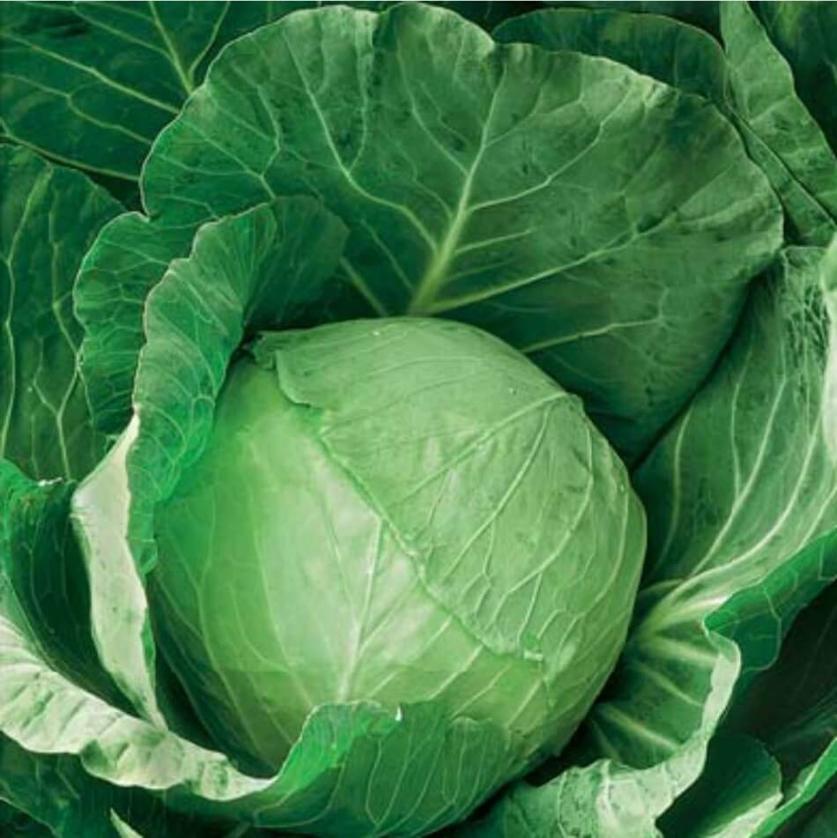
Капуста Золотой гектар
Раннеспелый сорт. С момента прорастания семян до технической зрелости плодов проходит не более 110 дней. Растения обладают компактной полуприподнятой розеткой, лист небольшой, округлой формы. У молодых растений цвет светло-зелёный, имеется небольшой восковой налёт. Зрелые кочаны обладают округлой формой, ровный. Величина средняя. Плотность высокая. Вес варьируется от 1,5-3кг. Урожайность сорта высокая.
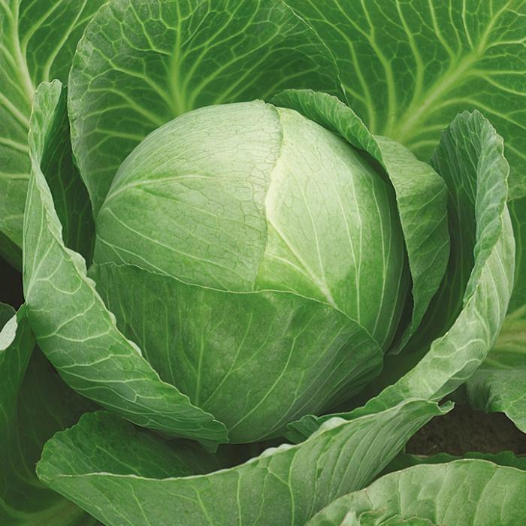
Капуста Слава
Среднеспелый сорт, созревает за 100-125 дней. Отличается устойчивостью к засухам. Имеет высокую урожайность до 12,5 кг/м2. Славится приятными вкусовыми качествами, отличной всхожестью, устойчивостью к основным заболеваниям. Кочаны округлые плоские. Вес колеблется в пределах 2,5-5кг, хотя бывают и рекордсмены по 6-7 кг. Капуста имеет светло-зелёный цвет листьев, а в разрезе всегда белая. Хорошо транспортируется, хранится до 3 месяцев, при хороших условиях 4-4,5 месяца. При переспевании и долгом хранении не растрескивается.
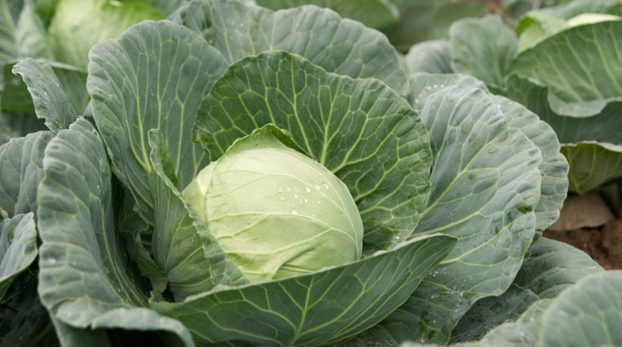

Капуста Каменная голова
Поздний сорт белокочанной капусты. Созревают кочаны через 125 дней. Вес округлых кочанов приближается к 6 килограммам, поскольку между листьями нет прослойки. Кочаны не растрескиваются, не теряют вкус, сохраняется в определённых условиях до конца апреля. На светло-зелёных листьях, которые словно покрыты воском, заметны тонкие прожилки. Кочан обладает белым окрасом. Урожайность при благоприятной погоде и правильном уходе с 1м2-свыше 10кг.
